# Wie is de mol (donderdag)

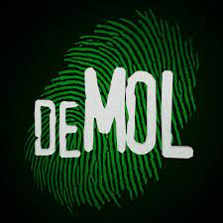

Aantal leerlingen:

Omschrijving:

Wie is de mol is een tvprogramma waarbij een   
groep mensen verschillende opdrachten uitvoeren   
om zoveel mogelijk geld te verdienen. Eén persoon   
is de mol en doet er alles aan om zo weinig mogelijk   
geld in de pot te krijgen. De groep moet de mol   
ontmaskeren.

Wat gaan jullie regelen:

* Minimaal 4 verschillende opdrachten met spullen die daarvoor nodig zijn
* Bepalen waar op de locatie de opdrachten uitgevoerd worden
* Nepgeld (wil je geld en mingeld?)
* Bepalen wie de mol is per groep
* Voorbespreking van de opdrachten met de mol
* Eventueel molboekje
* Eventueel jokers, wat kun je met de jokers?

Budget:

In overleg met de organiseercommissie. Je dient hiervoor een aanvraag in met daarop:

* Welke materialen heb je nodig
* Wat zijn de kosten per materiaal
* Waar koop je het materiaal
* Wat zijn de totaal kosten

In wikiwijs staat het document aanvraag budget onder het kopje algemeen.

Tijdsduur:

1.5 uur. Dit spel wordt een keer in de ochtend gespeeld en een keer in de middag.